Индия .

Столица - Нью-Дели

мавзолей Тадж-Махал «памятник великой любви»

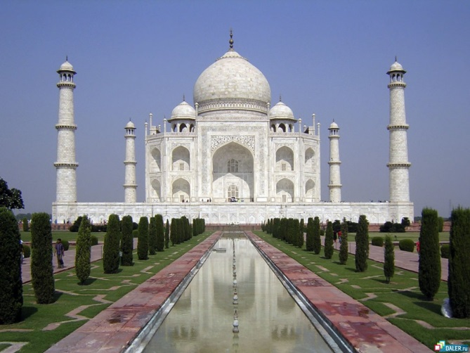

1. Самый известный и величественный мавзолей страны. [Тадж-Махал](http://webmandry.com/dostoprimechatelnosti-indii-foto-s-nazvaniyami-i-opisaniem-karta-video-dostoprimechatelnostej/aziya/indiya/mavzoley-tadzh-mahal-angl.-taj-mahal-prekrasneyshee-tvorenie-arhitektury-pamyatnik-velikoy-lyubvi-istoriya-stavshaya-legendoy.html) – пожалуй, самая известная из достопримечательностей Индии, именуемая некоторыми чудом света. Овеянный красивыми романтическими легендами, этот величественный дворец был построен в память о жене местного правителя Шаха Джахана. Белоснежная огромная усыпальница шаха Джахана и его супруги. Строение сочетает в себе различные архитектурные стили. Стены его выложены из особого типа мрамора, который как будто меняет цвет в разное время суток. Многочисленные самоцветы, полудрагоценные камни, огромный сад с искусственными водоемами. Охраняется ЮНЕСКО.

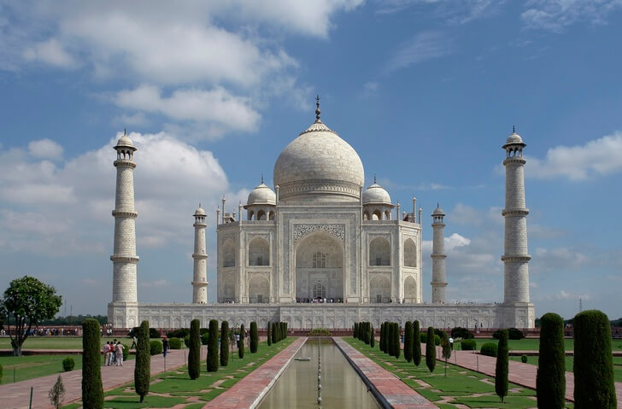

**2. . Хампи**

Место древнего города ,столицы  Виджаянагарской  империи. Сейчас там находятся остатки старинных строений и действующие индуистские храмы. В районе Хампи разместились 18 древних архитектурных и исторических памятников. Охраняется ЮНЕСКО.

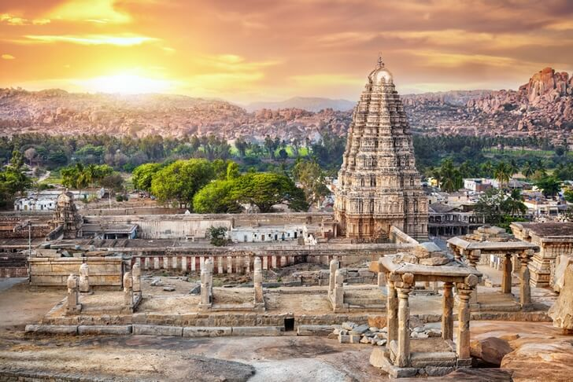

**8. Минарет Кутб-Минар**

Один из самых высоких минаретов в мире. Представляет собой 72-метровое строение, выполненное из кирпича, украшенное резьбой и художественной кладкой. Строился в Дели несколькими поколениями правителей-султанов. Охраняется ЮНЕСКО.

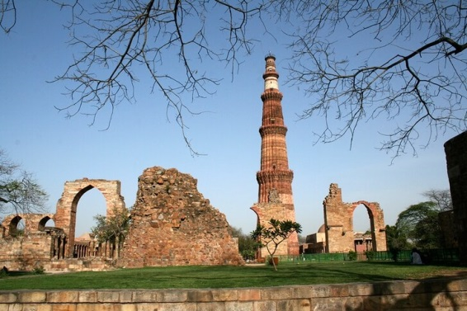

*Самый высокий в Индии минарет*

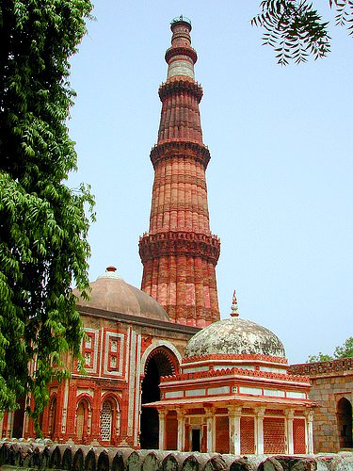

*Кутаб-Минар Усыпальница султана Хумаюна*

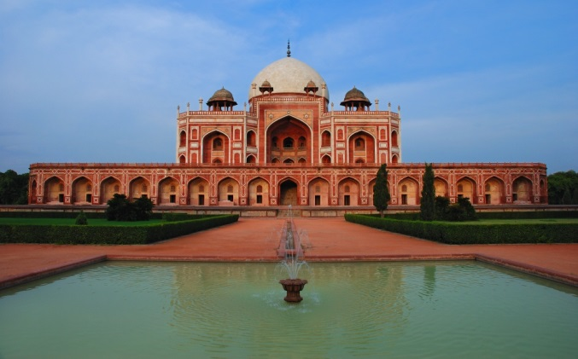

***12. Красный форт в Агре***

*Грандиозная крепость, построенная из красного песчаника. Находится в Агре, является одной из двух самых значительных достопримечательностей региона. Строилась несколькими поколениями Великих Моголов, начало постройки относят к середине XVI века. Внутри неприступных стен находится целый комплекс зданий, дворцов и парков. Включена в список всемирного наследия ЮНЕСКО.*

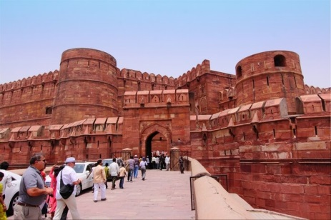

*Агра - первая столица Империи Великих Моголов. Город славится резчиками по камню и ювелирами. Здесь расположены знаменитый мавзолей Тадж-Махал, считающийся восьмым Чудом Света, а также Агра Форт*

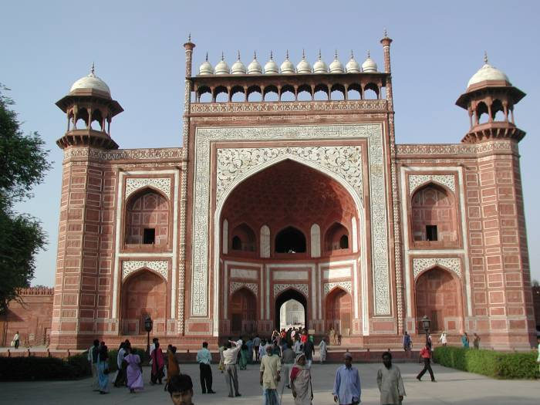

*Агра Форт*

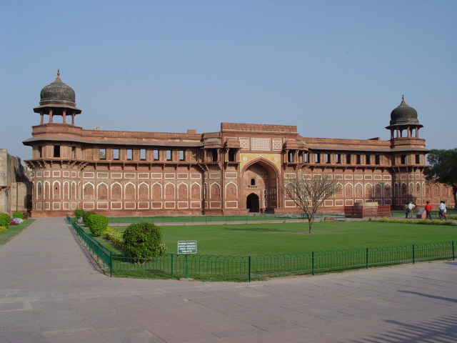

*Амбер - расположен в 12 км от Джайпура. Здесь расположен Янтарный замок, долгое время служивший боевой ставкой магараджи Раджастана.*

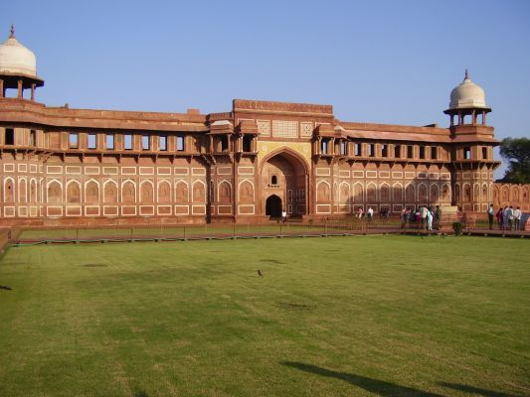

*Красный Форт*

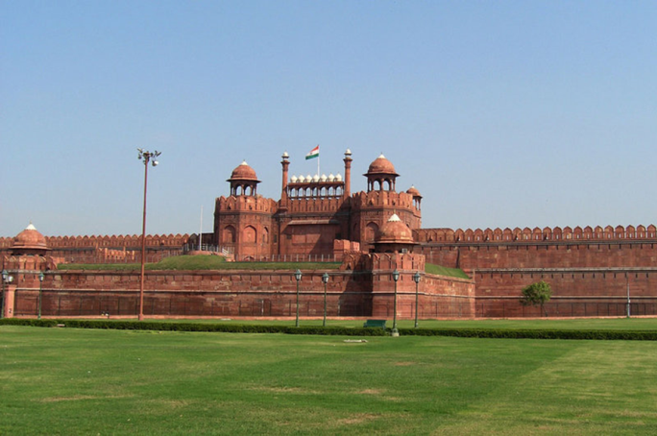

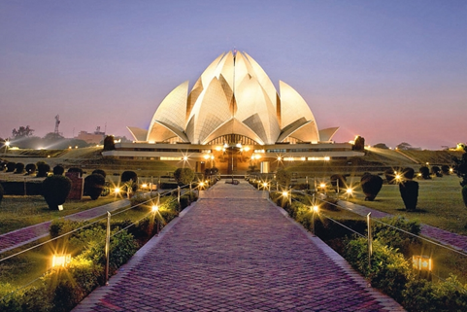3.. **Храм Лотоса.** Храм лотоса находится в столице Индии и является главным бахайским храмом. Относительно молодой храм Нью-Дели, построен в 1986 году. Главный в Индии храм религии Бахаи. Исключительное, по архитектурному решению, здание, необыкновенно эффектное в любое время суток. Рядом с храмом разбит сад. Стены здания выполнены из белоснежного мрамора, а форма его напоминает распускающийся лотос, чем и обязана эта достопримечательность своим названием. Внешне очень похож на огромный, белоснежный цветок лотоса.

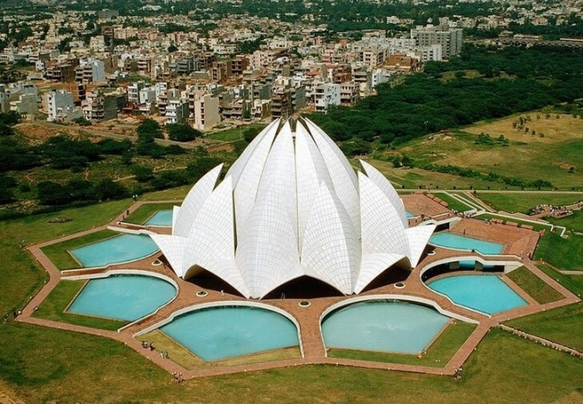

4. Майсурский дворец

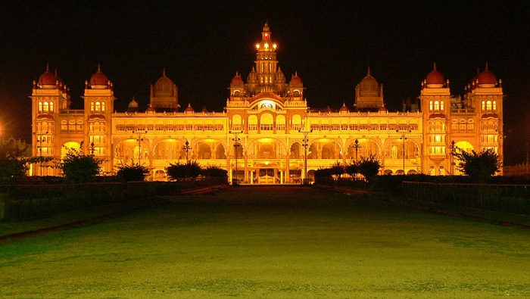

4. Майсурский дворец некогда был обителью махараджей Майсура. В настоящее время сохранилась реконструкция дворца, выполненная уже в конце 19 – начале 20 века. Серый гранит стен и розовый мрамор главных куполов, наличие храмов в честь индуистских божеств – визитная карточка этого исторического сооружения.

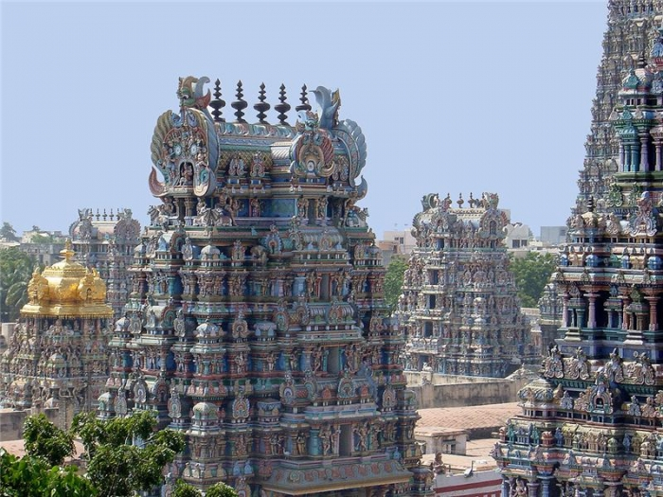

5. Храм Минакши – это индуистское святилище. Все сооружения данного храмового комплекса покрыты раскрашенными мини-скульптурами древних божеств, мифических существ и обычных людей.

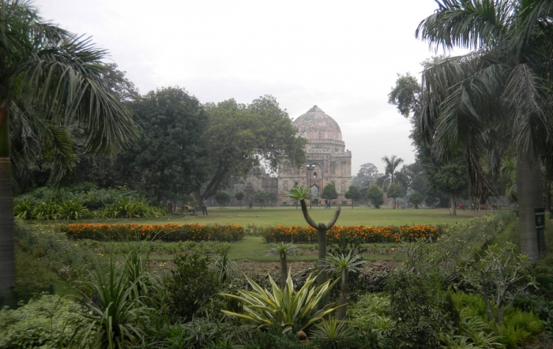

5. Сады Лоди – это красивейший городской парк в Дели. Был создан благодаря британским правителям страны. Сейчас в садах можно найти заповедник бабочек и парк деревьев бонсай, а также укрыться от полуденной жары в тени шикарных тропических растений.

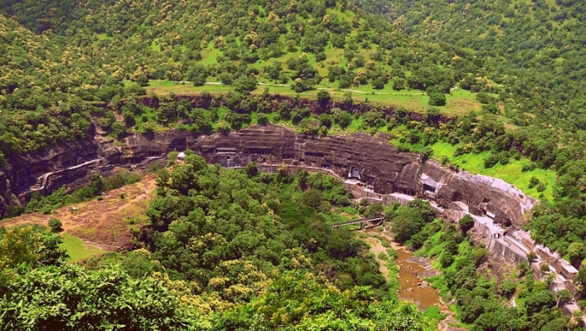

**6. Пещерные храмы Аджанты.**  **Буддийский храмовый комплекс.**

Аджанта – рукотворный пещерный монастырь, принадлежащий к буддийской традиции. Несмотря на то, что он находится в центральной части страны, от цивилизации его отделяет более ста километров. Это еще одна жемчужина духовного наследия Индии. Представляет собой множество помещений для молитв и жизни монахов, высеченных в камне и украшенных богатой резьбой, колоннами. Настенные росписи комплекса интересны и ценны, множество сохранившихся фрагментов относят к жанру традиционной индийской миниатюры.

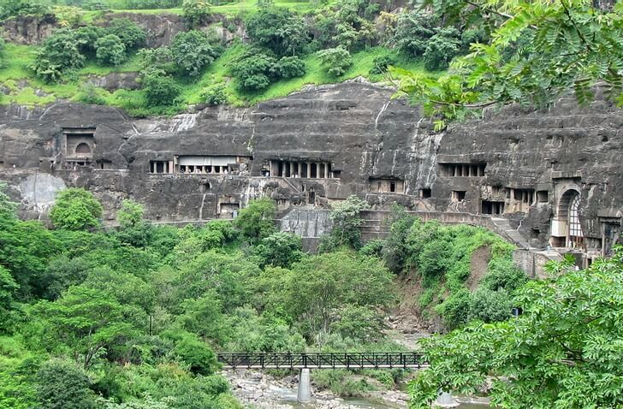

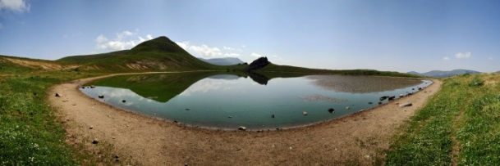

7. Дал – озеро на северно-западе страны. Вместе со всеми прилегающими водоемами (болотами, каналами) площадь его составляет более 21 км². Храмы, природные достопримечательности (острова, дополнительные озера), неповторимая местная архитектура, делают это место притягательным для посещений туристами.

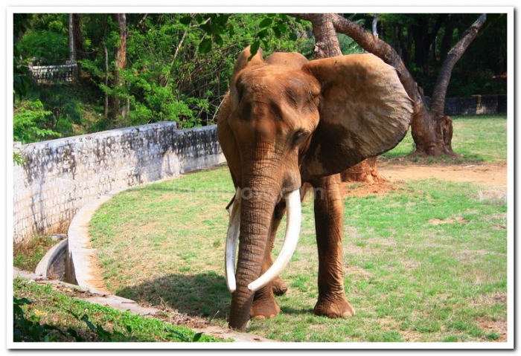

8. Зоопарк города Майсур – один из крупнейших зоопарков Индии. Здесь можно познакомиться с редчайшими животными, например, белым тигром и белым павлином. Также среди обитателей парка – слоны, жирафы, бегемоты, которые содержатся в ухоженных и просторных вольерах с огромным многообразием растительности.

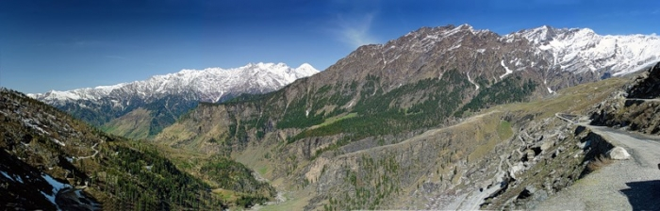

9. Ротанг Ла – горный перевал, привлекающий путешественников своими завораживающими живописными видами. Находится на горной цепи Пир-Панджал.

*Кашмир. Горный перевал*

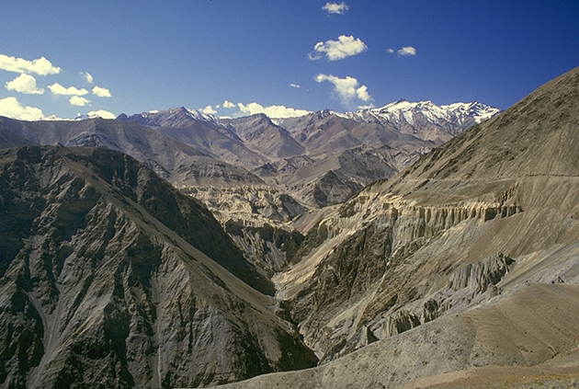

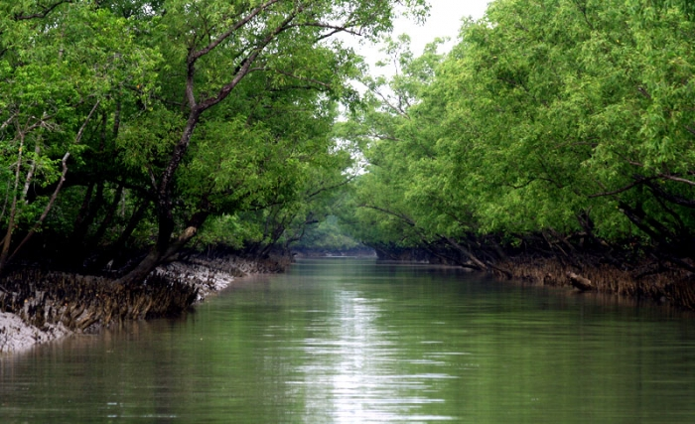

10. Сундарбан – национальный парк и заповедник тигров на юге страны. В парке обитают многие исчезающие животные, а заросли мангровых лесов занимают самую большую площадь в мире.

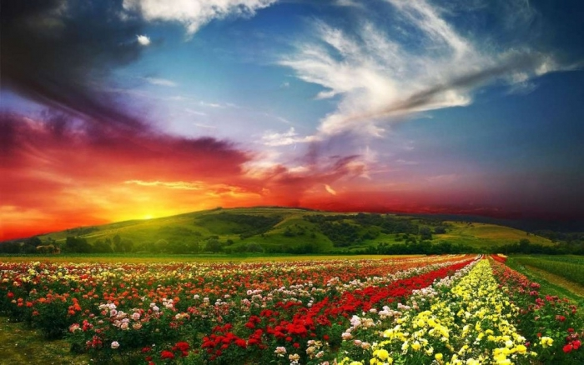

11. Долина цветов. Национальный парк в Западных Гималаях на высоте около 4 тысяч метров. Красивые луга и необычные цветы – главная визитная карточка этого места.

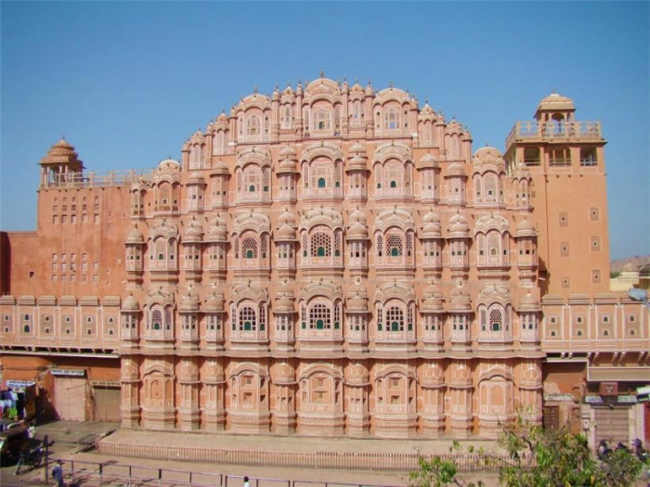

12. **Дворец Хава-Махал** представляет собой гаремное крыло, **второе название - Дворца Ветров** в городе Джайпуре. Относится к архитектуре 18 века. Из окон здания открывается незабываемый вид на город, а внутри сооружения даже в самый жаркий день царит прохлада. Уникальное по архитектуре строение, все пронизанное окнами. Так как дворец возводился для гарема, то все окошки были закрыты мраморными решетками, белый цвет которых прекрасно сочетается с красными стенами здания. Пять этажей, около тысячи окон в кружевном каменном обрамлении.

*Дворец Хава-Махал (Дворец Ветра).*

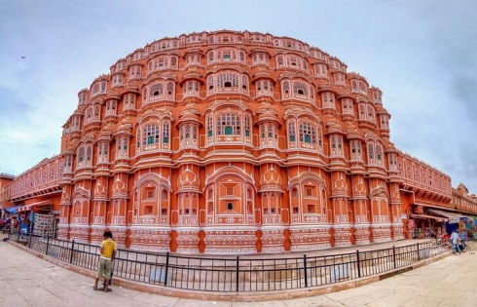

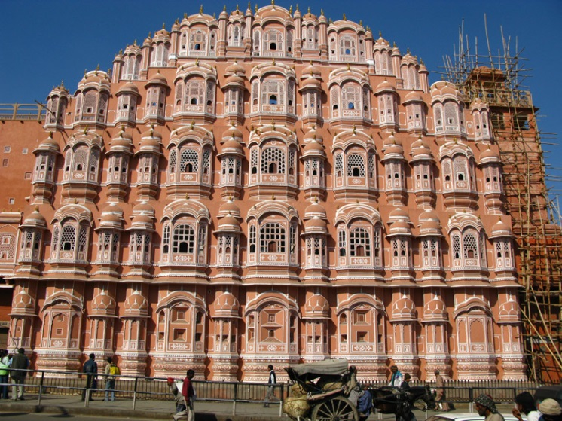

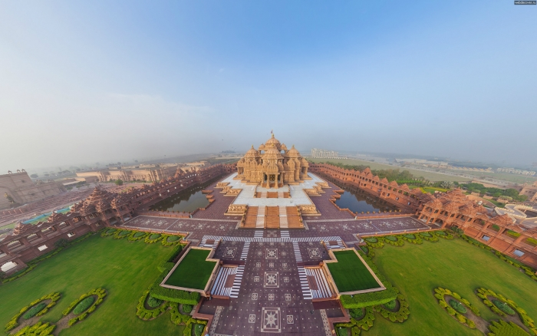

13. Акшардхам – это самый грандиозный индуистский храм в мире. Представляет более современное направление индийской архитектуры. Открыт в 2005 году.

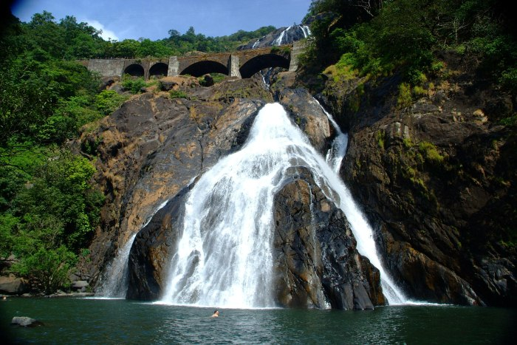

14. Дудхсагар – один из самых знаменитых и крупных водопадов Индии. Нетронутая тропическая растительность, игра водных струй, погружение в атмосферу дикой природы не оставят равнодушным ни одного посетителя.

**15. Водопад Дудхсагар**

Крупнейший водопад в Индии. Находится в природном парке — крупнейшем на Гоа. Дорога пролегает среди тропических лесов, в настоящих джунглях, в которых водится множество зверей и птиц. Добраться до него можно только на специальном транспорте (джипах). Струи падают с высоты в 300 метров и имеют белый цвет. Существует романтичная легенда, объясняющая эту особенность.

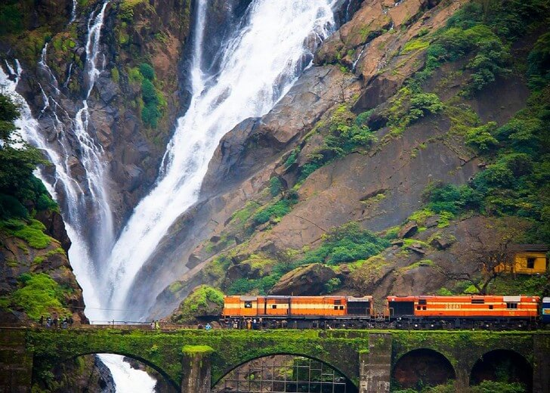

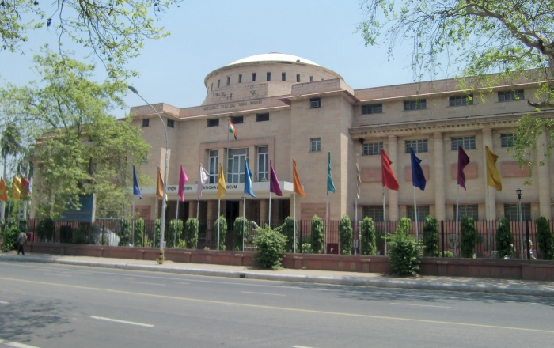

15. Национальный музей Дели – хранилище истории Индии, насчитывающее более 100 тысяч экспонатов. Они повествуют об истории становления государства, культурных традициях страны и природных богатствах.

**2. Город Варанаси**

Старейший город в Индии. Расположен на реке Ганг, служит местом паломничества множества местных жителей и приезжих. На берегах совершаются ритуальные действия. Центр мира для индуистов, наиболее важное и почитаемое ими место. Обладает уникальной историей, архитектурой, бытом.

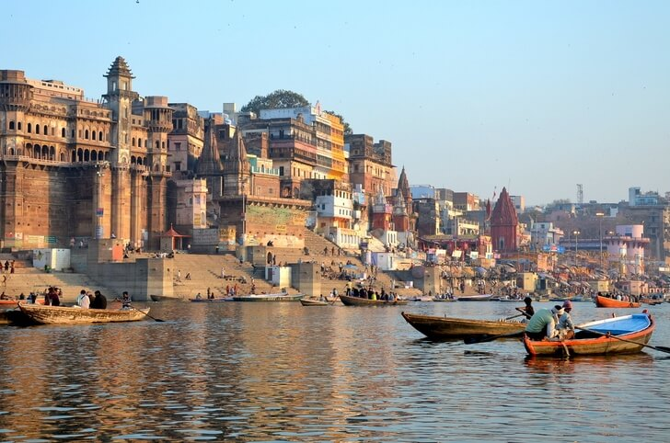

**3. Река Ганг**

Самая крупная и протяженная река в Индии. Имеет огромное экономическое и культурное значение для страны. Священная река для индуистов, место многочисленных ритуалов. Берет свое начало в Гималаях, спускается до Бенгальского залива. Частично судоходна. Флора и фауна постепенно становятся беднее, но по-прежнему представляют интерес для туристов. По берегам построено множество городов и храмов.

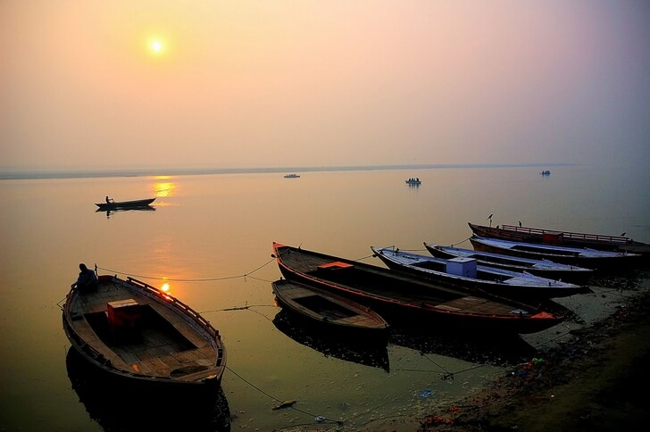

**5. Вокзал Чхатрапати Шиваджи**

Самое необычное здание в Мумбаи, его символ. Архитектура вокзала причудлива и очень декоративна, напоминает дворец магараджи. Построено британскими архитекторами, во времена колонизации, но стилизовано под местные традиции. Ранее носил имя королевы Виктории. На нем проходили съемки «Миллионера из трущоб».

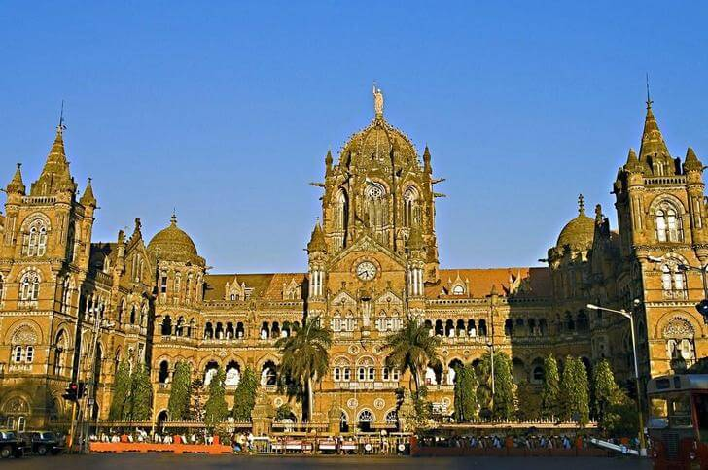

**7**

**9. Ворота Индии в Нью-Дели**

Памятник индийским воинам, погибшим в Первой мировой войне. Открыт в 1931 году. Расположен прямо в центре столицы. Внешне напоминает Триумфальную арку в Париже. Памятник выполнен из песчаника, высотой около 40 метров. На стенах арки выгравированы имена погибших. Рядом находится Могила Неизвестного Солдата. Вокруг мемориала разбит большой парк.

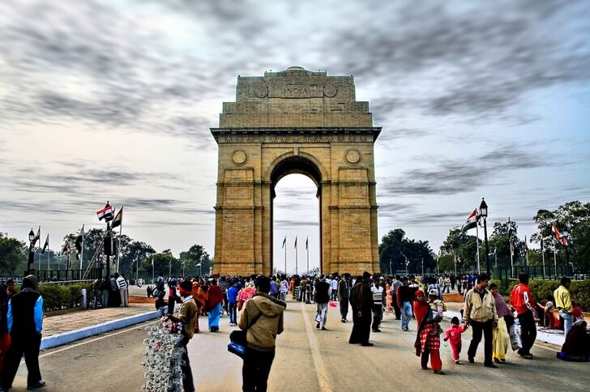

**10. Ворота Индии в Мумбаи**

Символические ворота-арка, построенные на набережной в Мумбаи. Была установлена в честь посещения страны королем Георгом V. Через эти символические ворота покидали Индию последние британские солдаты, после обретения ею независимости.

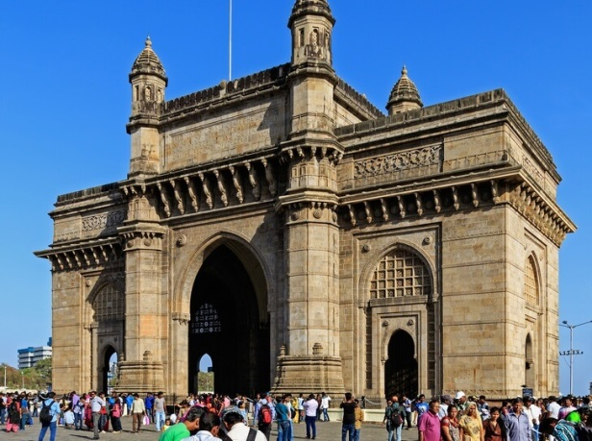

**13. Крепость Мехрангарх**

Огромная крепость-дворец на вершине горы. Расположена в штате Раджастхан, прямо над городом Джодхпур. Строительство началось в середине XV века, вместе с постройкой города. Стены и ворота возводились несколько веков и стали просто монументальными. До середины XX века в крепости жили местные правители. Внутри находится музей, дворцы и смотровые площадки на город.

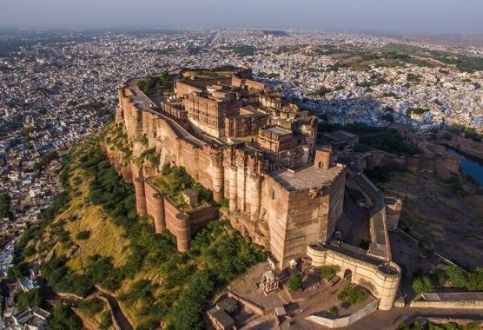

**14. Дворец озера Пикола**

Прямо в центре водоема был построен дворец местного правителя. На водной глади расположился белокаменный восточный замок, богато украшенный резьбой. В настоящее время он сдается туристам и внутри расположены около сотни роскошных номеров. Здесь снимали один из фильмов про Джеймса Бонда, «Осьминожка».

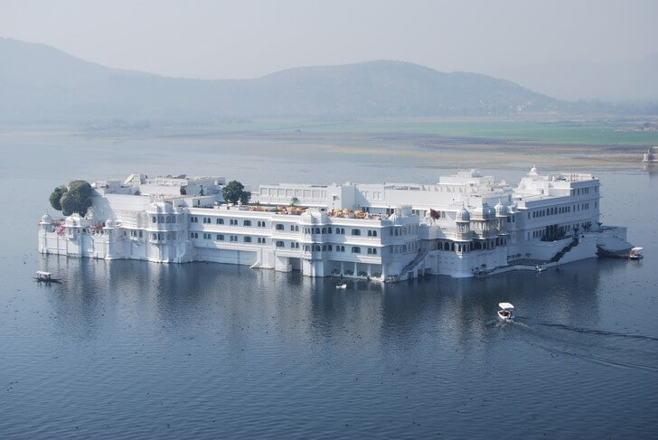

**16. Гоа**

Индийский штат, на котором около 100 км пляжей идут один за другим. Делится на Северный и Южный. Северное побережье более «молодежное», здесь бывает шумно и весело. Южное — поспокойнее, отелей на нем меньше и они подороже. Практически все пляжи песчаные и идеальны для отдыха. Близость моря определяет и богатейший рацион свежих морепродуктов.

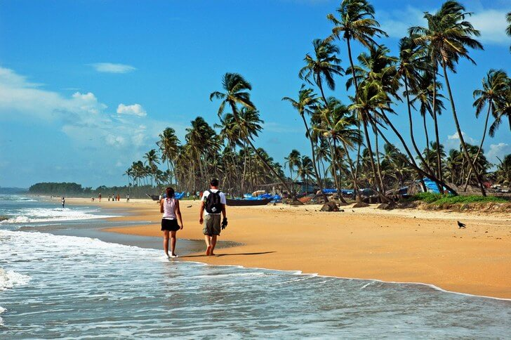

**17. Фестиваль красок Холи**

Праздник весны, который ежегодно отмечается в Индии. Празднуется несколько дней, имеет свои обязательные традиции. Одной из самых ярких и популярных является обсыпание друг друга специальным красящим порошком. Все участники веселья оказываются раскрашенными в разные цвета с ног до головы.

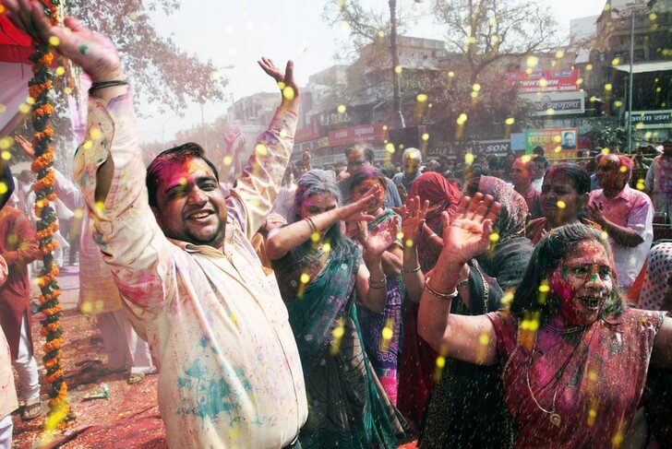

**18. Болливуд**

Индийская кино-фабрика, названная по подобию Голливуда. Находится в Мумбаи, один из крупнейших кино-концернов в стране. Выпускает фильмы на нескольких языках, как остро-социального, так и развлекательного характера. Работает с большой производительностью, кинопроизводство не останавливается никогда.



*Древняя астрономическая*

*обсерватория Jantar-Mantar*

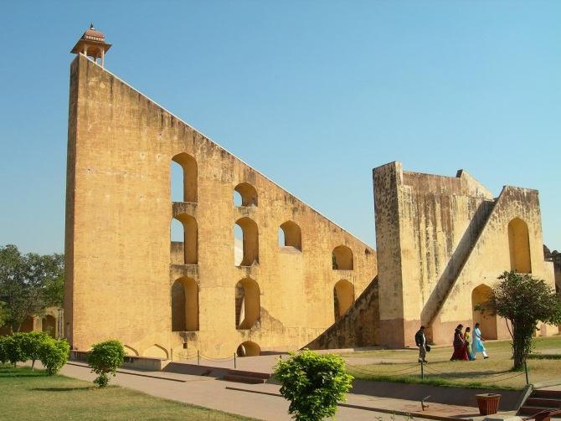

*Сикандра - здесь находится мавзолей султана Акбара (Великого), основателя Империи Великих Моголов.*

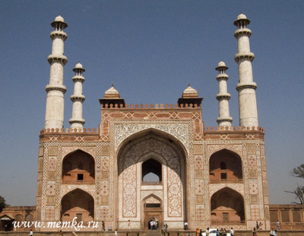

*Дворец Хава-Махал*

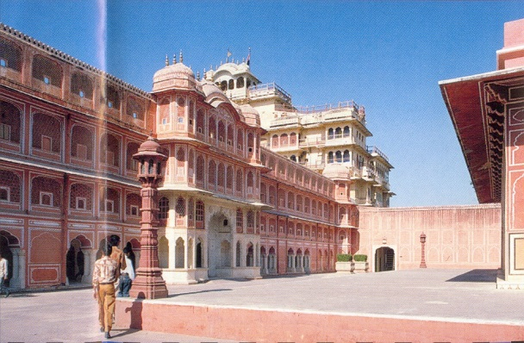

*Джайпур - столица штата Раджастан. Город необычайно колоритный и экзотический, славящийся ковроткачеством, батиками, резьбой по дереву и камню, парфюмерией и чеканкой. Основные достопримечательности: Форт и гарем магараджи Раджастана -*

*Дворец в Мадрасе*

